ITI – SVILUPPO URBANO CITTA DI POTENZA
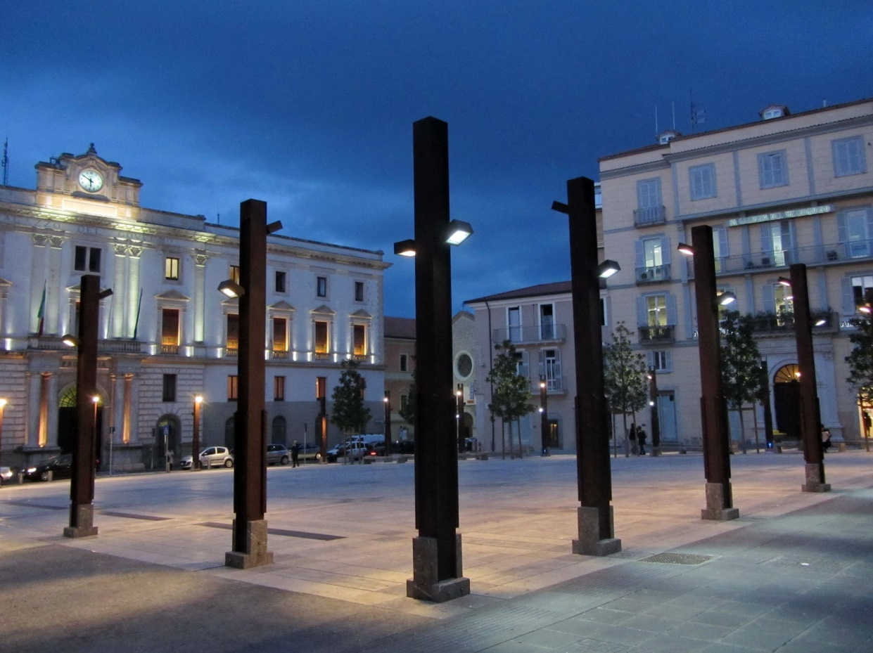
Avviso Pubblico
SOSTEGNO AL RILANCIO, ALLO SVILUPPO E ALL’INNOVAZIONE DELLE ATTIVITA’ PRODUTTIVE E DELLE PROFESSIONI CON SEDE OPERATIVA NELLA CITTA’ DI POTENZA

Allegato O – SCHEDA SINTETICA DI PROGETTO ART. 27, D.LGS. 33/2013 *
(* tale scheda andrà pubblicata nella sezione ai sensi dell’art. 27, comma 1, lett. f del D.Lgs. n. 33/2013)

Regione Basilicata Direzione Politiche di Sviluppo, Lavoro e servizi alla comunità
Ufficio Politiche di Sviluppo, finanza agevolata, incentivi alle imprese e promozione aree ZES
AVVISO: ITI – SVILUPPO URBANO CITTA DI POTENZA
SOGGETO RICHIEDENTE [*]

PROGETTO
Titolo [*]

BREVE DESCRIZIONE DEL SETTORE IN CUI OPERA L’IMPRESA:
(Indicare il settore di riferimento in cui opera il richiedente, cosa fa e come lo fa)

Il richiedente opera nel settore/svolge

ABSTRACT/BREVE DESCRIZIONE DEL PROGETTO
[Descrivere brevemente i caratteri strutturali del progetto candidato (le diverse azioni previste), indicando obiettivi, modalità, luogo, tempi di realizzazione]
Il Progetto prevede
L’investimento sarà realizzato a/in

SPESE/COSTO DEL PROGETTO:
(Riportare il tipo di agevolazione richiesta prevista dall’Avviso e le risorse necessarie per la realizzazione delle singole azioni/fasi del Progetto, specificando la tiptologia di spese)

L’INIZIATIVA ha ad oggetto la richiesta di
Il Progetto prevede investimenti per /la spesa di

La/Il sottoscritta/o [*] nella qualità di [*] del/lla richiedente [*]

CONSAPEVOLE che:
la presente scheda di progetto sarà oggetto di pubblicazione, in ottemperanza agli obblighi di pubblicità e trasparenza di cui all’art. 27, comma 1, lett. f) del d.lgs. n. 33 del 2013;

DICHIARA, a tal fine:
che i dati e le informazioni in essa contenuti non sono protetti da segreti professionali e/o commerciali
- non sono protetti da proprietà intellettuale ai sensi della normativa vigente;
oppure
- la proprietà intellettuale_______________________(specificare quali dati e/o informazioni protetti da proprietà intellettuale), appartiene a _________________________, la/il quale ha rilasciato a _________________ (indicare il richiedente le agevolazioni) la liberatoria per il suo utilizzo nell’ambito del Progetto candidato alle agevolazioni a valere sulla dotazione finanziaria dell’Avviso Pubblico de quo
sollevando la Regione Basilicata o il Soggetto Gestore dell’Avviso da ogni responsabilità in merito alla diffusione dei dati e informazioni in essa riportati.

Luogo e data Il Dichiarante

___________________________

Campo da adattare in ragione della qualità del richiedente (impresa, persona fisica, altro)
Campo da adattare in ragione della tipologia di agevolazione finanziata dall’Avviso (mutuo agevolato / contributo in conto capitale/in conto interessi/garanzia/altro

